|  |  |  |  |
| --- | --- | --- | --- |
| **Adı:** |  | **…………………. Ortaokulu** |  |
| **Soyadı:** |  | **………………. Eğitim Öğretim Yılı** | Tarih: ……/……/ 202.. |
| **Sınıfı:** |  | **ARAPÇA** | Aldığı Not |
| **No:** |  | **6. Sınıf 1.Dönem 1. Yazılı / Sınav Soruları** |  |

1- Aşağıdaki metni Türkçeye tercüme ediniz. (10 puan)

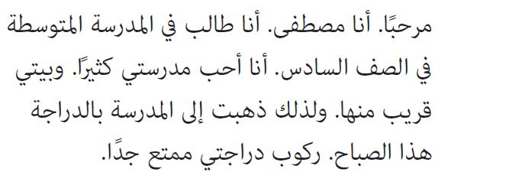

2-Aşağıdaki Arapça sayıların ve kelimelerin karşısına Türkçelerini yazınız. (15*2 30 puan)

C:\Users\kocaturk\Desktop\10.PNG C:\Users\kocaturk\Desktop\topoynamak.PNG



C:\Users\kocaturk\Desktop\2.PNG C:\Users\kocaturk\Desktop\6.PNG C:\Users\kocaturk\Desktop\saklambaç.PNG

C:\Users\kocaturk\Desktop\7.PNG C:\Users\kocaturk\Desktop\3.PNG C:\Users\kocaturk\Desktop\ip çekme.PNG

C:\Users\kocaturk\Desktop\7.PNG C:\Users\kocaturk\Desktop\4.PNG C:\Users\kocaturk\Desktop\basketbol.PNG

C:\Users\kocaturk\Desktop\8.PNG C:\Users\kocaturk\Desktop\5.PNG

3-Kelimelerin Türkçelerini yazınız.(6*2 12)

C:\Users\kocaturk\Desktop\gitti.PNG C:\Users\kocaturk\Desktop\uyanmak.PNG C:\Users\kocaturk\Desktop\yıkamak.PNG

C:\Users\kocaturk\Desktop\kahvaltıyapmak.PNG C:\Users\kocaturk\Desktop\çıktı.PNG C:\Users\kocaturk\Desktop\satranç.PNG

4- Aşağıdakileri resimlerle eşleştiriniz.(6*3 18 )

C:\Users\kocaturk\Desktop\0.PNG C:\Users\kocaturk\Desktop\00.PNG

C:\Users\kocaturk\Desktop\1.PNG 

C:\Users\kocaturk\Desktop\3.PNG C:\Users\kocaturk\Desktop\03.PNG

C:\Users\kocaturk\Desktop\5.PNG 

C:\Users\kocaturk\Desktop\6.PNG C:\Users\kocaturk\Desktop\05.PNG

C:\Users\kocaturk\Desktop\7.PNG 

5- Aşağıdaki kelimelere zamirleri uygun şekilde yazınız.(3*10 30)

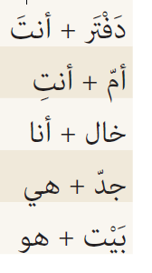 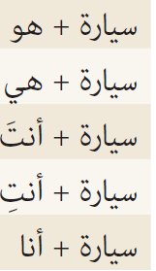

Başarılar Dilerim☺

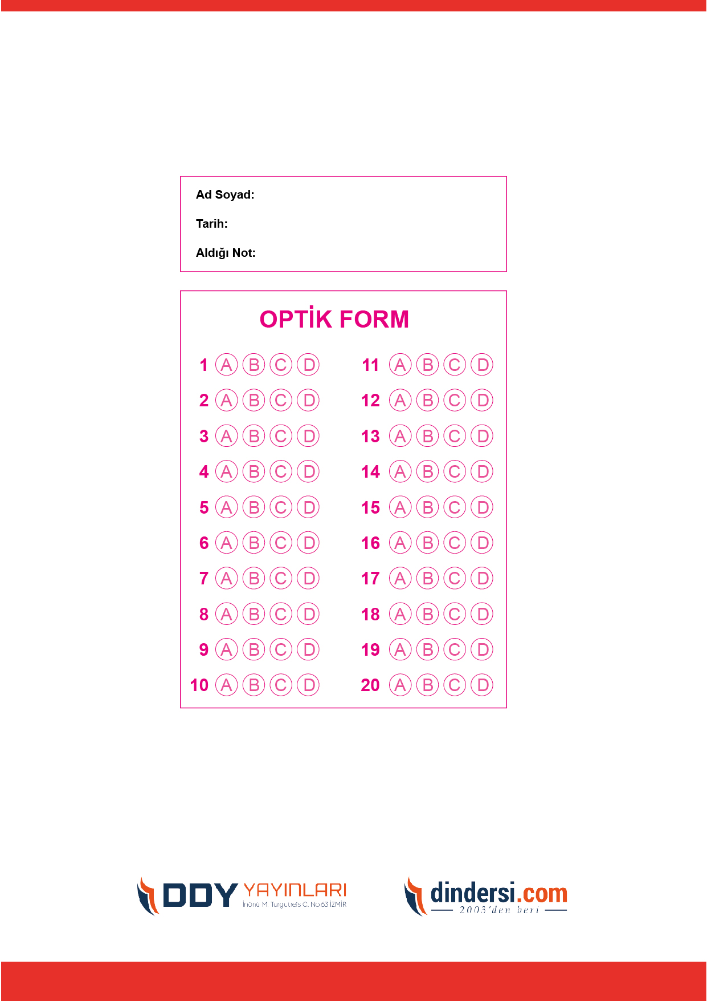

***DİĞER SINAVLAR İÇİN TIKLAYINIZ.***

